**设计协同办公平台项目模块需求讨论会议纪要**

会议时间：2019年7月30日 11:00-14:30

参会人员：融创：赵阳、常涵雅

弘石：李默

图源：韩德福、袁学忠

会议主题：定型厨卫、空调、防水需求讨论

本次会议邀请李默讨论了防水和空调模块的做法，回答了图源关于定型厨卫的问题点。会议具体内容如下：

1. **防水模块**

会议讨论了防水模块的做法，梳理了外檐、构造和材料做法的相互关系。

1. 外檐、构造和材料三者属性关系，通过外檐关联防水构造和材料做法。
2. 设计师选择或者绘制外檐，然后选择标准构造和材料做法插入图纸，结合外檐结构进行构造模块修改，最后通过引线移动材料做法到合适位置。
3. 由于设计师存在炸开标准图块的情况，相关属性考虑记录在不变的元素上，如材料做法块。

后续计划安排：

1. 李默梳理防水构造问题清单(8月5日)，常涵雅收集各区域反馈。
2. 李默拆分一个防水构造示例，手绘防水构造用户界面(8月5日)。
3. **空调模块**

会议介绍了空调模块的主要构成和存在的变化选项。

1. 空调模块涉及百叶的数量和开启方向、有无雨水管、单层和双层选择，考虑把该模块做成动态图块。
2. 空调模块存在的常见问题是安装空间不够，所以需要给空调原型设置尺寸警戒线。
3. 实际应用中设计师存在炸开图块的情况，相关属性可以记录在不变的图形元素上，如中心图块上。

后续计划安排：

1. 李默发给图源一套空调节点模块做研究。
2. 8月5日之前李默按照《设计协同办公平台需求调研计划-20190726.xls》提供空调模块的相关文件。
3. 下周一（8月5日）邀请李默进一步讲解空调模块。
4. **定型厨卫**

针对图源提出的问题点，李默做了如下回复：

1. **问题：**橱柜类型所有类型有哪些，CAD图中是否全面
2. **问题：**浅U三种原型的区别

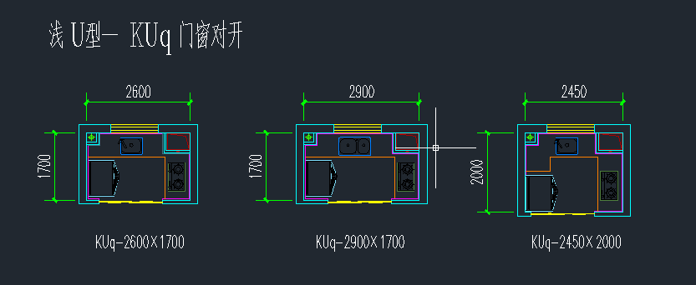

答： 可归为两类，一类是冰箱侧有转角，另一类是冰箱侧无转角。

1. **问题：**风道受楼层影响，有几个类型，规则是什么？

答： 见dwg文件中后面的类型，属于国标要求，不同的楼层自动生成。

1. **问题：**灶台侧门垛长度是否最小不能小于700？

答： 通常是的，按原型设计，此处不用考虑

1. **问题：**每个类型有多个尺寸条件可采用建立多个原型的方式实现，避免程序进行判断。设计师在添加原型时选择厨卫内产品的安装关系，如设置台盆安装位置时，可选择进深范围，然后选择台盆安装原则，原则有如下选项：居中、靠右、靠左，同时可设置偏移值，偏移值正为右侧、负数为右侧。

答：根据设计原则后面设计人员需要添加自己建原型。

1. **问题：**洗切操作深度450mm，冰箱取物操作深度≥750mm的含义是什么？

答：洗切深度是人站立的位置的深度，冰箱深度是外的空间大小，要确保冰箱门能正常开启。

1. **问题：**转角柜900x900是指哪个尺寸？

转角900x900是指冰箱侧只有大于900时才设置转角。

1. **问题：**对开门冰箱宽度、台盆宽度、灶台宽度等多种类型的尺寸是否固定，若不固定，是否也要支持添加？

答：同时可输入尺寸（赵阳咨询下集采情况）

1. **问题：**台面宽度及橱柜深度是否是固定的600？

答：固定的600

1. **问题：**灶台两侧安全边距>=200，若满足条件下，灶台布置是否尽量居中，或者靠排气孔？原则是什么？

答：按原型设计规则即可

1. **问题：**单排布置设备的厨房净宽不应小于1.5m，双排布置设备的厨房其两排设备之间的净距不应小于0.9m。 净宽是指除台面之外的尺寸？

答：是的

1. **问题：**5.14号给出的尺寸控制原则是否都需要检测满足？

答：是的，规则只用于检测，不用于生成。

后续计划安排：

1. 8月5日之前李默按照《设计协同办公平台需求调研计划-20190726.xls》提供厨卫模块的相关文件。
2. 8月5日之前赵阳负责和集采确认水盆、灶台的尺寸类型。